21.05.2020

**Starszaki – karty pracy**

Temat tygodnia: Moja rodzina

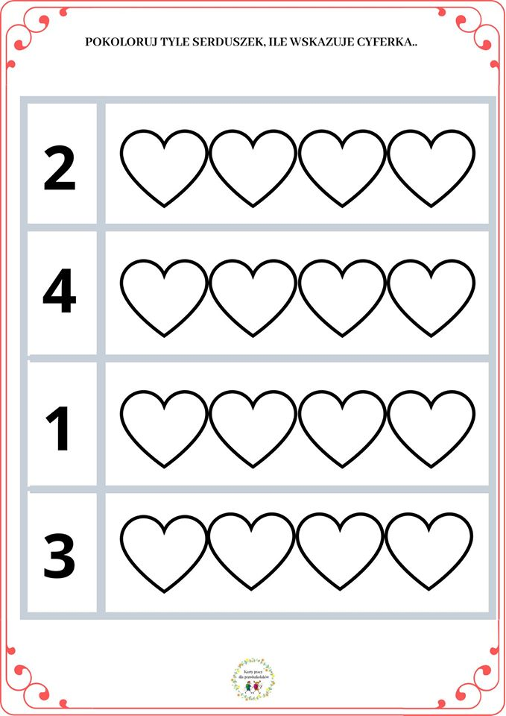

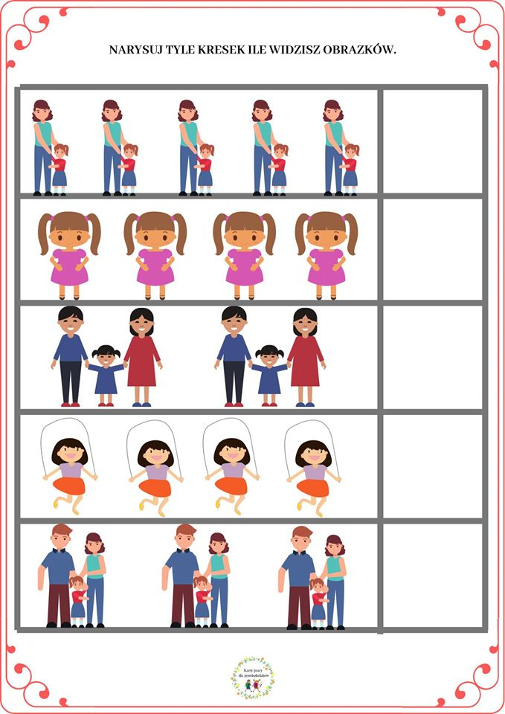

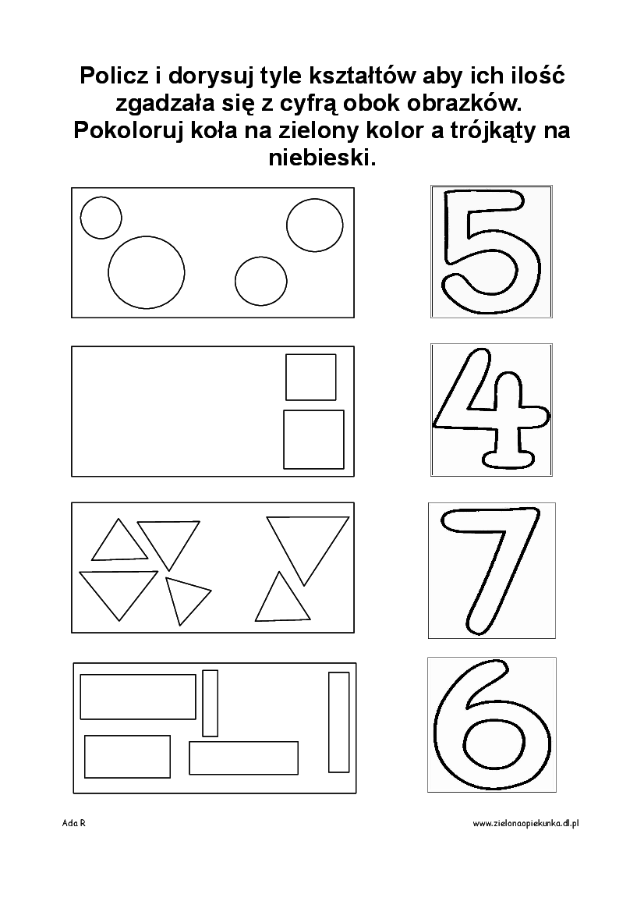

ZADANIE: Policz czarne kropki i zaznacz odpowiednią cyfrę.

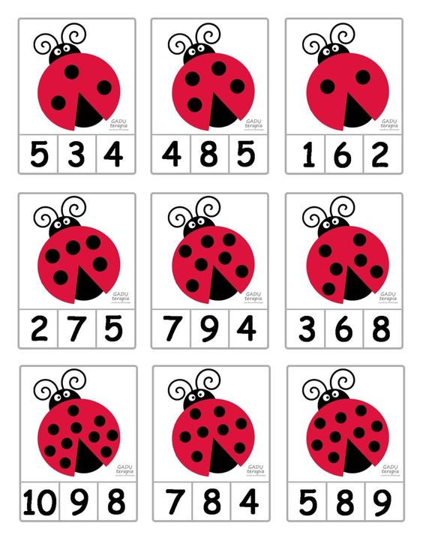

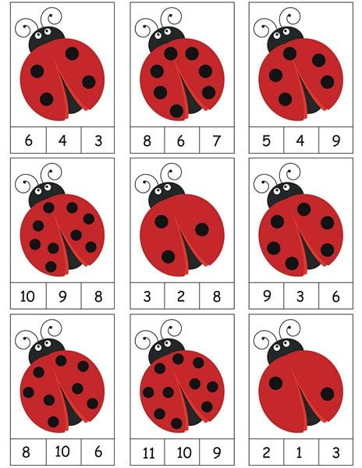

Przygotowała Aneta Zielińska